**附件1-火车票优惠卡自主学生资质核验填写操作说明**

1. 下载“铁路12306”APP，注册并登录个人账号。

2. 底部菜单点击“我的”，在常用功能中点击“学生资质核验”。

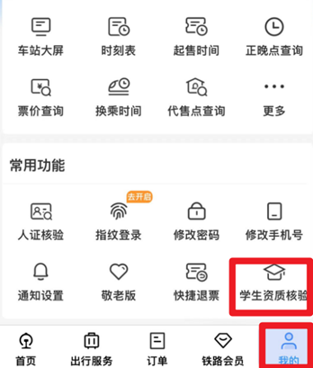

3. 点击“填写学生资质”

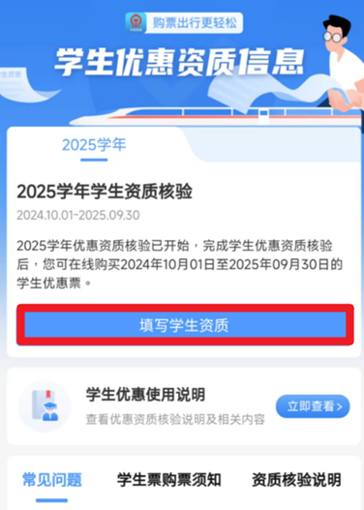

4. **学校所在地**全部选择“**上海市**”；**家庭所在地**严格按照附件“**火车站站点字典**”中的规范站名填写，若站名信息不准确将会导致填写无效；预计毕业年份根据**研究生信息系统**(https://yjs.sjtu.edu.cn/)**“我的学籍”**模块中**预计毕业时间**一栏填写。

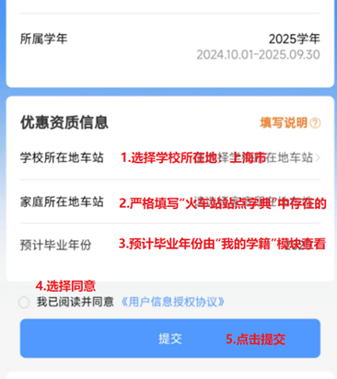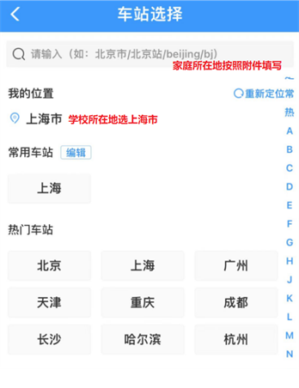

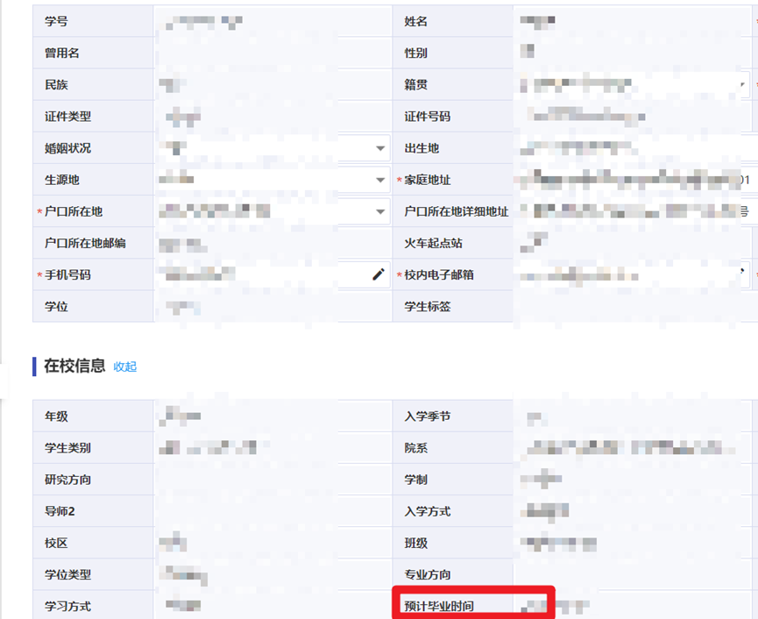

5. 等待系统核验完毕即填写成功。

